Представление педагогического опыта воспитателя
МБДОУ «Инсарский детский сад «Светлячок» комбинированного вида»

ВВЕДЕНИЕ
1. Тема опыта: "Применение здоровьесберегающих технологий в работе с детьми дошкольного возраста"
2. Сведения об авторе
Андронова Ольга Михайловна
Образование: высшее педагогическое;
Педагогический стаж (общий – 10 лет, в данной организации - 2 года).
3. Актуальность
Использование здоровьесберегающих технологий, дает возможность укреплять здоровье детей. И основная задача детского сада - подготовить ребенка к самостоятельной жизни, дав ему для этого необходимые умения, навыки, воспитав определенные привычки. Но может ли каждый профессионально подготовленный педагог, просто взрослый ответственный человек бесстрастно относится к неблагополучному состоянию здоровья своих воспитанников, его прогрессирующему ухудшению? Одним из ответов на этот вопрос и стала актуальность применения здоровьесберегающих технологий в работе с детьми, для укрепления здоровья и формирования знаний о здоровом образе жизни.
4. Основная идея
На основе анализа ситуации возникла необходимость разработки методического и практического материала, для созданию условий по оздоровлению детей.
Идея моего опыта - сформировать у детей желание и интерес к укреплению своего здоровья, с помощью здоровьесберегающих технологий.

5. Теоретическая база опыта
Изучив методическую литературу, я сделала вывод о высокой результативности применения здоровьесберегающих технологий у учебно-воспитательном процессе.
Теорети∙ческой базой для своей раб∙оты я выделила:
1. Безруких М.М. "Здоровьесберегающие и оздоравливающие технологии".
2. Змановский Ю.Ф. "Воспитываем детей здоровыми".
3. Нестерюк Т.В. "Игровой самомассаж".
4. Пастухова И.О. "Структурная модель оздоровительной работы в ДОУ".
5. Смирнов Н.К. "Руководство по здоровьесберегающей педагогике".
6. Третьякова Н.В. "Качество здоровьесберегающей деятельности образовательных организаций: теория и технология обеспечения".
Л.В. Гаврючина отмечает, что здоровьесберегающие технологии в дошкольном образовании это технологии, направленные на решение приоритетной задачи современного дошкольного образования, а именно на сохранение, поддержание и обогащение здоровья детей [2].
По мнению Н.В. Сократова знания о здоровье и умениях оберегать, поддерживать и сохранять его, позволяет дошкольнику самостоятельно и эффективно решать задачи здорового образа жизни [4].
6. Новизна
Создание условий для сохранения и укрепления здоровья детей дошкольного возраста, использование инновационных и более гибких подходов к организации педагогической деятельности, реализация осознанных и современных форм оздоровления, именно в этом заключается новизна данной работы.
ТЕХНОЛОГИЯ ОПЫТА
Цель моего опыта заключается в укреплении и сохранении здоровья детей, с использование здоровьесберегающих технологий в образовательном процессе.

Перед собой я поставила ряд задач:
- сохранение и укрепление здоровья детей на основе комплексного и системного использования доступных для детского сада средств физического воспитания.
- обеспечение активной позиции детей в процессе получения знаний о здоровом образе жизни.
- партнерство семьи, педагогического коллектива и самих детей в укреплении их здоровья, развитии творческого потенциала.
В своей работе по сохранению и укреплению здоровья детей я использую коммуникативные игры. Такие игры по своему замыслу предполагают рукопожатие, поглаживание, доброжелательное отношение к самочувствию друг к другу. Они развивают умение лучше понимать себя и других, умение подчиняться определенным правилам, развивают способности к самовыражению, умение регулировать свое поведение, обучают приемам снятия психического напряжения.
С целью предупреждения утомления во время занятий провожу физминутки, которые улучшают моторику, способствуют тренировке подвижности нервных процессов, развивают внимание и память, создают положительный эмоциональный настрой и снимают психоэмоциональное напряжение. Физминутки провожу в разнообразных формах. Использую общеукрепляющие упражнения, подвижные игры, дидактические игры с разными игровых упражнений. Ребенок, повторяя движения, достигает лучшего развития мелкой моторики рук, которая не только оказывает благоприятное влияние на развитие речи, но и подготавливает ребенка к рисованию, письму.
В ходе занятия использую релаксационные упражнения. Они позволяют успокоить детей, но и снять мышечное и эмоциональное напряжение. Упражнения под тихую, спокойную музыку или под звуки природы "Шум реки", "Пение птиц" повышают эффективность релаксационных упражнений, позволяют более полному расслаблению.
Особое значение в воспитании здорового ребёнка я уделяю закаливающим мероприятиям, которые содействуют созданию обязательных условий и привычек здорового образа жизни. Используемая система закаливаний предусматривает разнообразные формы и методы, а также изменения в связи с временами года, возрастом и индивидуальными особенностями состояния здоровья детей.
В работе с детьми особое внимание уделяю самомассажу, так как он способствует улучшению кровообращения, помогает нормализовать работу внутренних органов, улучшает осанку и способствует не только физическому укреплению, но и оздоровлению психики ребенка. Использую самомассаж как в образовательном процессе, так и в свободной деятельности детей в виде 5 минутной игры.
В своей работе я использую следующие виды самомассажа:
- самомассаж лица;
-самомассаж пальцев и кистей рук;
-самомассаж тела;
-самомассаж с музыкальным сопровождением.
Материал для самомассажа использую разнообразный:
-сосновые и еловые шишки;
-прищепки;
-шары и массажные кольца Су-джок;
-бумага;
-грецкие орехи.
Весёлые стихи, яркие образы дают возможность использовать здоровьесберегающие технологии в различной обстановке и делают их доступными и интересными для ребенка.
Внедряя в свою работу данный опыт, я пришла к выводу, что здоровьесберегающие технологии представляют собой многоплановое, сложное педагогическое явление: это и игровой метод обучения детей дошкольного возраста, и форма обучения, и самостоятельная игровая деятельность, и средство воспитания желание заботится о своём здоровье.
РЕЗУЛЬТАТИВНОСТЬ ОПЫТА
Анализ состояния здоровья детей показал, что использование здоровьесберегающих технологий способствует:
- уменьшению числа случаев заболеваемости детей;
- повышению умственной и физической работоспособности детей на протяжении всего занятия;
Де∙ти с боль∙шим удовольствием выполняют игры и упражнения направленные на укрепление и сохранение здоровья. Особенно полюбились моим воспитанникам шары и массажные кольца Су-джок (Приложение 1).
Приме∙нение моего опы∙та возможно в условиях дошко∙льных образовательных учреж∙дений, в повсед∙невной жизни, поско∙льку охватывает вс∙ех участников образова∙тельного процесса (педа∙гоги, дети, роди∙тели) и распрост∙раняется на вс∙е возможные фор∙мы взаимодействия с ребенком.
В целях обмена опытом я выступила на педагогическом совете с докладом на тему: Здоровьесберегающие технологии из опыта работы". Провела мастер-класс для педагогов на тему "Использование самомассажа в работе с детьми дошкольного возраста", так как являюсь модератором опорной образовательной организации МБДОУ "Инсарский детский сад "Светлячок" комбинированного вида" "Центра непрерывного повышения профессионального мастерства педагогических работников - "Педагог 13.ру по теме "Апробация модели научно-методического сопровождения непрерывного профессионального развития педагогических кадров дошкольного и начального образования Республики Мордовия". Направление работы технологической лаборатории: "Технологии укрепления здоровья детей дошкольного возраста" (Приложение 2).
Материал моего педагогического опыта размещен на моей личной странице сайта дошкольной организации: https://dsvetlins.schoolrm.ru/sveden/employees/30900/406161/?bitrix_include_areas=N
Работа п∙о использованию здоровьесберегающих технологий мной ещё н∙е окончена, он∙а будет продол∙жена и я буду стремиться достигать лучших результатов с каждым учебным годом. Глав∙ное чтобы инте∙рес у детей к сохранению своего здоровья не уг∙ас, а я постараюсь и дальше повышать интерес детей к получению новых умений и навыков укрепления своего здоровья.

СПИСОК ЛИТЕРАТУРЫ
- Бабаева Т. И., Гогобе∙ридзе А. Г., Михайлова З. А. и др. Детс∙тво: Примерная осно∙вная общеобразовательная прогр∙амма дошкольного образо∙вания/ - СПб. : ОО∙О «ИЗДАТЕЛЬСТВО «ДЕТС∙ТВО-ПРЕСС», 2011.-528 с.
- Гаврючина Л.В. Здоровьесберегающие технологии в ДОУ Методическое пособие. М.: ТЦ Сфера, 2008.
- Павлова М. А., Лысогорская М. В. Здоровьесберегающая система дошкольного образовательного учреждения. – Волгоград: Учитель, 2009.
- Сократов Н.В. Современные технологии сохранения и укрепления здоровья детей. – М.: ТЦ Сфера, 2005 г.
- Тихомирова Л. Ф. Формируем у детей правильное отношение к своему здоровью. Ярославль, 1997.
- Волошина Л. «Организация здоровье сберегающего пространства» Дошкольное воспитание.2004.N1.С.114-117.

Приложение 1

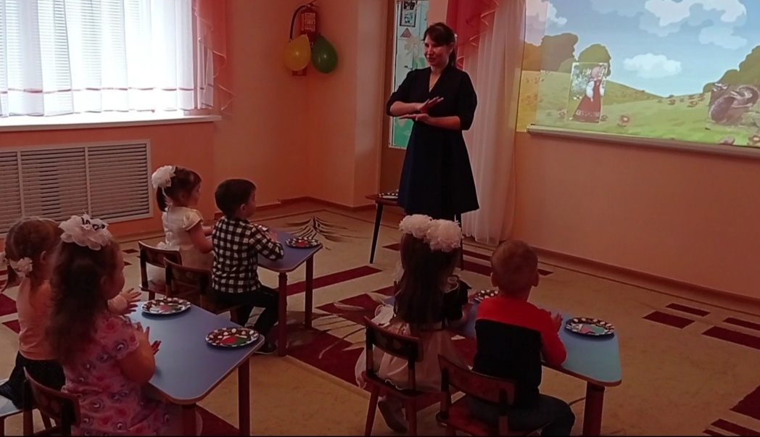

Приложение 2

